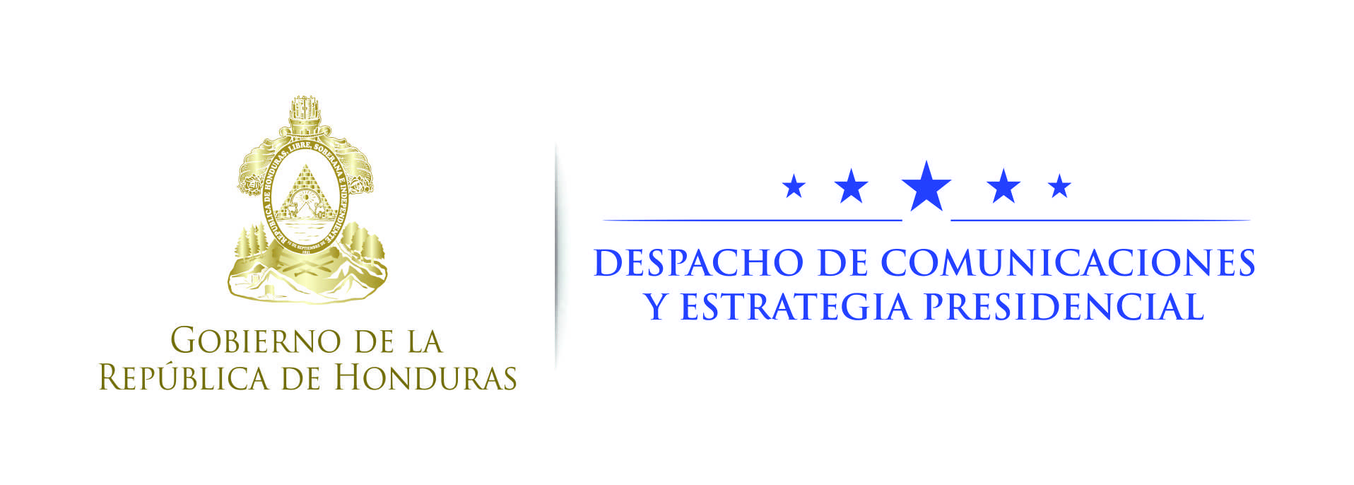

NOTA DE PRENSA

Cinco nuevos embajadores presentan cartas credenciales ante el presidente Hernández

- Los nuevos embajadores son: del Reino de los Países Bajos, Peter Derrek Hof; de Indonesia, Air Marshal Buhdy Santoso; de Perú, José Jesús Guillermo Betancourt Rivera; de Japón, Masato Matsui y de Taiwán, Alejandro R. K. Huang.

Tegucigalpa, 2 de noviembre. Cinco nuevos embajadores presentaron hoy sus cartas credenciales al presidente de la República, Juan Orlando Hernández, quien fue acompañado por la ministra de Relaciones Exteriores por ley, María Dolores Agüero.

Los nuevos embajadores son: del Reino de los Países Bajos, Peter Derrek Hof; de Indonesia, Air Marshal Buhdy Santoso; de Perú, José Jesús Guillermo Betancourt Rivera; de Japón, Masato Matsui, y de Taiwán, Alejandro R. K. Huang.

Países Bajos

El nuevo embajador del Reino de los Países Bajos, Peter Derrek Hof, nació el 26 de julio de 1966, y es embajador en Costa Rica concurrente en Honduras, El Salvador y Nicaragua.

Posee una extensa experiencia en el campo académico y profesional, y estudió Ciencias Políticas y Relaciones Internacionales en la Universidad de Ámsterdam y la Universidad Libre de Ámsterdam.

El diplomático holandés inició funciones en el Ministerio de Asuntos Exteriores en La Haya en 1992 y luego se desempeñó en Bruselas (Representación Permanente ante la Unión Europea) y Nueva York (Representación Permanente ante las Naciones Unidas), así como en la Dirección de Organizaciones Internacionales, en el despacho del Secretario General, en la Dirección de Asuntos Consulares y en la Dirección General de Política.

En 2014-2016 fue director adjunto de la Dirección de Operaciones en el Ministerio de Asuntos Exteriores en La Haya; en 2012-2014, jefe de Información en el Departamento Central de Información en el Ministerio de Asuntos Exteriores en La Haya; 2009–2012, jefe del Departamento Político en la Embajada del Reino de los Países Bajos en París, y en 2006–2009, jefe del Departamento Económico y Cooperación al Desarrollo en la Embajada del Reino de los Países Bajos en Paramaribo, Surinam.

Indonesia

El embajador de la República de Indonesia en Panamá y concurrente en Honduras, Air Marshal Budhy Santoso, nació el 21 de febrero de 1945. Es licenciado en Economía y estudió en la Academia de la Fuerza Aérea.

En el área profesional se ha desempeñado en 2011 como jefe de Asuntos Políticos y de Seguridad del Partai Keadilan Dan Persatuan Indonesia (Partido de Justicia y Unidad de Indonesia) y en 2011-2014 como miembro de la Junta Asesora de la Asociación de Veteranos de la Fuerza Aérea, entre otros cargos.

En 1998-2001 fue Secretario Militar del Presidente de la República de Indonesia, después de ocupar distintos cargos en la Fuerza Aérea de Indonesia desde 1970.

Perú

José Jesús Guillermo Betancourt Rivera, embajador del Perú, nació en la ciudad de Lima, Perú, el 14 de diciembre de 1957, y posee una formación académica como licenciado en Derecho en la Universidad San Martín de Porres (1975 –1981).

Asimismo, tiene una maestría en el LVII Curso de Desarrollo y Defensa Nacional, Centro de Altos Estudios Nacionales (enero-diciembre de 2007) y realizó estudios en Ciencia Política con mención en Relaciones Internacionales en la Pontificia Universidad Católica del Perú (2008). Fue promovido a Embajador el 1 de enero de 2015.

Su cargo anterior fue como asesor de la Dirección General de Estudios y Estrategias de Política Exterior en 2015, luego de desempeñar diversas funciones, tanto en la Cancillería de Perú como en el Servicio Exterior de ese país, a partir de 1983.

Entre estos últimos figuran Tercer Secretario en la Embajada del Perú en los Países Bajos, Tercer Secretario en la Embajada del Perú en Colombia, Primer Secretario, Cónsul Encargado del Consulado General del Perú en Vancouver, Canadá; Ministro Consejero en la Embajada del Perú en Brasil; Ministro de la Embajada del Perú en Brasil; Ministro de la Embajada del Perú en Italia, y Embajador del Perú en la India y en Brasil.

Japón

El nuevo embajador del Japón en Honduras, Masato Matsui, nació el 12 de diciembre de 1953. Realizó sus estudios académicos en la Universidad de Meiji, Escuela de Ciencia Política y Economía bajo el Departamento Político, de donde egresó en 1977.

Ingresó en 1972 en el Ministerio de Relaciones Exteriores y su trayectoria incluye, desde agosto de 1985, los cargos de Primer Secretario de la Embajada de Japón en España; Primer Secretario en la Embajada de Japón en Panamá; Subdirector de la División de Ayuda por Préstamos en la Oficina de Cooperación Económica; Primer Secretario de la Embajada de Japón en Guatemala.

Además, Primer Secretario de la Embajada de Japón en Paraguay y Consejero en la Misma Embajada; Consejero en la Embajada de Japón en Chile; Director de la División de Seguridad en la División de Gestión y Coordinación, y en 2015 Director de la División de Seguridad en la División de Establecimiento en el Extranjero.

Taiwán

El nuevo embajador de Taiwán, Alejandro R. K. Huang, quien sustituye a Joseph Kuo, nació el 22 de noviembre de 1954. Es licenciado en Administración Socióloga de la Academia de la Policía Nacional.

Su experiencia profesional incluye los cargos de Director de Protocolo del Ministerio de Relaciones Exteriores, Primer Secretario de la Embajada de la República de China (Taiwán) en Costa Rica, Primer Secretario de la Embajada de la República de China (Taiwán) en Paraguay, Cónsul General en la Ciudad del Este, Paraguay, Subdirector General de Protocolo del Ministerio de Relaciones Exteriores, Representante de la Oficina Económica y Cultural en La Paz, Bolivia; Representante de la Oficina Económica y Cultural en Lima, Perú, y Director General de la Oficina Central del Ministerio de Relaciones Exteriores (con rango de Embajador)

